数值分析作业二
- 设线性方程组的系数矩阵A为
- 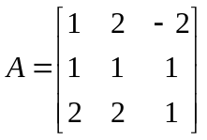 (2 )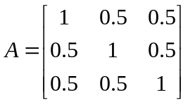
求证：对于（1），其Jacobi迭代法收敛，但Seidel迭代法不收敛，对于（2），其Jacobi迭代法不收敛，但Seidel迭代法收敛。

- 已知线性方程组为
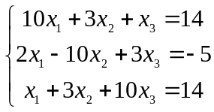
- 分别写出Jacobi迭代格式和Seidel迭代格式；
- 判别这两种迭代法的收敛性。
- 用Gauss消元法解方程组
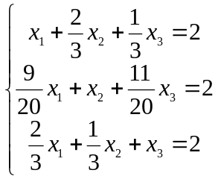
- 用列主元消元法和全主元消元法解方程组
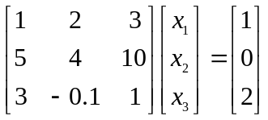
- 解方程组Ax=b, 其中
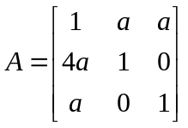，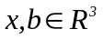
确定使Jacobi迭代法和Seidel迭代法均收敛的a的最大取值范围。
- 用幂法求矩阵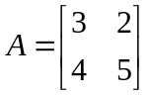的主特征值（按模最大的特征值）及对应的特征向量。
截止时间：10月27日 12：00 pm前

